毕业设计论文

毕业设计题目：图书管理系统

教 学 班：
学生姓名：
学 号：
指导教师：
完成日期：

摘 要
随着人类社会的发展，人类对知识的需求也不断地增长。如何获取信息？图书是我们最好的获取信息的方式，但由于图书馆图书收藏量大大增加，使传统的图书管理员的工作日益繁重起来。迫使人们起用新的管理方法来管理图书，如何把图书管理员从繁重的工作中解脱出来呢？
科学技术日新月异的进步，让人类生活发生了巨大的变化，计算机技术的飞速发展，使各行各业在计算机技术应用方面得到了广泛的普及和使用。信息化时代的到来成为不可抗拒的潮流，人类文明正在进入一个崭新的时代。因此，图书管理系统也以方便、快捷、费用低的优点正慢慢地进入人们的生活，将传统的图书管理方式彻底的解脱出来，提高效率，减轻工人人员以往繁忙的工作，减小出错的概率，使读者可以花更多的时间在选择书和看书上。从而使人们有更多时间来获取信息、了解信息、掌握信息 。
关键字：ASP 图书 数据库

目 录
引 言 1
第一章 编程环境基础知识 2
1．1 ASP的特点 2
1．2 程序使用的对象及其属性和方法 5
1．3 系统所需环境 6
1．3．1 WEB 6
1．3．2 IIS简介 7
第二章 需求分析 8
2．1 系统功能需求 8
2．2 系统性能需求 8
2．3 策划网站 8
第三章 总体设计 17
3．1 模块详细设计 17
第四章 详细设计 19
4．1 程序流程图 19
4．2 主要窗体功能及实现方法 22
第五章 测试和维护
5．1 测试平台简介 42
5．2 测试方法 42
5．3 实际测试用例及结果分析 43
5．4 系统维护与安全性 44
5．5 出错处理 45
5．6结束语 45
致谢 46
参考文献 47

引 言
网站(Website)是指在因特网上，根据一定的规则，使用HTML等工具制作的用于展示特定内容的相关网页的集合。简单地说，网站是一种通讯工具，就像布告栏一样，人们可以通过网站来发布自己想要公开的资讯，或者利用网站来提供相关的网络服务。人们可以通过网页浏览器来访问网站，获取自己需要的资讯或者享受网络服务。
在因特网的早期，网站还只能保存单纯的文本。经过几年的发展，当万维网出现之后，图像、声音、动画、视频，甚至3D技术开始在因特网上流行起来，网站也慢慢地发展成我们现在看到的图文并茂的样子。通过动态网页技术，用户也可以与其他用户或者网站管理者进行交流。也有一些网站提供电子邮件服务。
许多公司都拥有自己的网站，他们利用网站来进行宣传、产品资讯发布、招聘等等。随著网页制作技术的流行，很多个人也开始制作个人主页，这些通常是制作者用来自我介绍、展现个性的地方。
图书管理系统促进了信息的传播，利用及再生产的增殖能力，人们掌握了信息，使之转变为技术，成为作用于社会经济的生产力，促进了社会经济的发展，这就是信息管理服务的价值体现。为了能最大限度地发挥信息的效能，就离不开对信息的加工整理，离不开对信息的管理服务。因此，图书管理系统已成为21世纪的主导发展机制之一。图书管理系统开发的总体目的是在图书信息管理中实现管理的系统化、自动化，减少工作量，增加效率及可靠性。

第一章 编程环境基础知识
1.1 ASP的特点
ASP是一种未经编译的开放式的应用软件，是微软公司推出的一种用以取代CGI（公共网关接口即Common Gateway Interface）的技术，它实质上是一种服务器端脚本环境。ASP被包含在IIS 3.0及其更高版本之中。通过ASP，用户可以结合HTML网页、ASP指令和ActiveX组件建立动态、交互且高效的Web服务器应用程序。ASP的出现使用户不必担心客户端不能正确运行所编写的代码，因为所有的程序将在服务器端执行，包括所有内嵌的普通HTML中的脚本程序。客户端只要使用可执行HTML代码的浏览器，即可浏览通过ASP设计出来的页面内容。当程序执行完毕后，服务器仅将执行的结果返回给客户端浏览器，这样也就减轻了客户端浏览器的负担，大大提高了交互的速度。
ASP并不是一种纯粹的编程语言，它所用的语言是大多数人都非常熟悉的两种脚本语言，即VBScript和JavaScript语言。在一个ASP应用程序中可以用其中一种脚本语言，也可以结合这两种语言使用。另外ASP还能与任何ActiveX Scripting语言相兼容。
ASP使用的ActiveX技术是基于开放设计环境的，用户可以使用Visual Basic、Java、等编程语言将自己定义和制作的组件加入其中，是自己的动态网页具有无限的扩充能力，这是传统的CGI等程序所远远不及的地方。另外，ASP可利用ADO（Active Data Object，微软公司的一种数据访问模型）方便地访问数据库，从而使得开发基于WWW的应用系统成为可能。

ASP的编辑环境要求非常简单，任何一种文本编辑器都可以编写ASP应用程序。
使用ASP开发网页应用程序具有以下一些特点：
- 完全内嵌，与HTML和Script语言充分结合。
（2）无需编译，容易编写，可在服务器端直接运行，且Web程序开发时
间短。
（3）无浏览器兼容问题。
（4）程序代码隐藏，在客户端只能看到由ASP输出的动态HTML文件。
（5）使用任何文本编辑器都可以进行编辑设计。
（6）可使用任何语言编写自己的ActiveX Server组件。
（7）使用ADO组件轻松存取数据。
（8）面向对象，并可扩展的ActiveX Server组件。
一个以ASP为基础的应用程序包含了Web服务器的虚拟目录（Virtual Directory）以虚拟目录下的所有文件夹与执行文件。虚拟目录主要是为了保护服务器端站点的内容和资料，避免受到网络黑客的恶意破坏和攻击而产生的。在提供WWW服务的服务器端，虚拟目录的作用是不让客户端用户知道一些目录与重要文件的真实路径，也就是说每一个绝对路径（即真实路径）都已经隐藏起来，这些可以供网络客户访问的Internet资源都会以服务器的文档根目录（Document Root）作为相对路径的基点（Base），或者另取一个从表面上看来毫无关系的别名（Alias Name）来隐藏真实目录名称。这些相对目录就称为虚拟目录，相对路径和绝对路径是相对立的。
另外，每个ASP Web应用程序都拥有一个Global.asa文件，后缀名asa是Active Server Application的缩写。
(1) ASP文件的存取方式
使用任何一种文本编辑器都可编写ASP应用程序，编写的程序要以后缀名.asp保存，不可以保存为.html形式。如果是以.html形式保存的话，服务器端将不编译文件中所有的包含ASP语法的语句。
将文件保存为后缀名.asp的形式是为了告诉提供ASP服务的服务器，这是
个ASP应用程序，必须在给客户端送出文件之前把它编译一遍。将.asp后缀名的文件编写存储完毕之后，就可以把它放在自己的Web服务器上执行，这样就能够在浏览器端看到ASP页面的输出效果了。
(2) ASP文件的结构特点
到目前为止，我们已经知道ASP能够和HTML、Script语言完美结合。在这之前一直都称开发的项目为应用程序，或许有些人认为ASP文件是一个已经被编译过的文件，但ASP文件是一个文本文件，可以用任何一种编辑器打开它，并对它进行适当的编辑修改。
一般情况下一个ASP包含以下几个部分：
（1）普通的HTML文件。
（2）客户端的Script程序代码，放置于<Script>和</Script>标签之内。
（3）服务器端的ASP Script程序代码，放置于<% . . . %>标签之内。
（4）Server Side Include语句，即使用#Include的语法在本页面嵌入其他的Web页面。ASP的服务器会将其原封不动的发送到客户端，由客户端的浏览器进行处理。目前在ASP中可以使用的脚本语言主要是VBScript和Jscript，其中系统默认的脚本语言为VBScript。不过任何一个可以和ActiveX Script标准兼容的脚本语言引擎都可以很好地应用于ASP之中。

1.2 程序使用的对象及其属性和方法
（1）Request对象（从客户端获取信息，主要是读取提交表单中的数据）
QueryString: 从查询字符串中读取用户提交的数据；
Form：获取客户端在FORM表单中所输入的信息；
Cookies: 取得客户端浏览器的Cookies信息。
（2）Response对象（返回信息到客户端，主要是向浏览器输出文本、数据、
Cookies等）
Response.Write: 直接送出信息到客户端；
Response.Redirect: 引导客户端浏览器至新的Web页面；
Response.End: 终止处理ASP程序，并返回当时的状况。
（3）Session对象（为单个用户保存信息）
利用Session存储信息的语法：
Session（”Session名字”）=变量或字符串信息
（4）Server对象
CreatObject方法: 用于创建组件、应用对象或脚本对象的实例
CreatObject的语法如下：
Set Server.CreatObject(ActiveX Server组件)
（5）Connection对象(ADO的内部对象，用来建立与数据库的连接)
在ADO中建立对象一般要用Server对象的CreatObject方法,语法如下：
Set Connection 对象=Server.CreatObject (“ADODB.Connection”)
Open方法: 用于建立和数据库的连接；
Close方法: 用来关闭一个已打开的对象及其相关的各种对象；
Execute方法: 用来执行数据库查询。
（6）Command对象（用来对数据库执行命令，如查询、添加记录等命令）
Execute方法: 用来执行数据库查询。
（7）Recordset对象（用来得到从数据库返回的记录集）
建立Recordset对象的语法如下：
Set Recordset 对象=Server.CreatObject(“ADODB. Recordset”)
用Open方法打开数据库的语法如下：
Recordset对象.Open[Sourse],[ActiveConnection],[CursorType],
[LockType],[Options]
1.3 系统开发环境
1.3.1 Web服务器的选择
要使自己的计算机成为Web服务器就要安装相应的Web服务器软件。有许多的Web服务器可以用来建立Windows下的Web站点。但是不同的Web服务器支持不同的功能。选择Web服务器时，最重要的是使Web服务器易于建立和管理。其次选择服务器时应注意服务器提供的安全程序，如果Web站点只为浏览Web站点的用户提供大量的信息，那么安全性问题并不十分重要，但如果要在网上提供重要信息时，应确保数据在传输之前进行加密，这时可以使用额一种安全机制进行传输。另外，Web服务器必须支持CGI脚本（包括ASP）。通过提供动态内容和及时响应用户输入，CGI脚本使得用户可以与服务器进行交互。此外Web服务器还应支持日志文件，这对于Web管理员及时了解站点的反问情况并做出相应的决策有帮助。

1.3.2 IIS简介
IIS是Windows NT提供的Internet服务的核心，Windows NT的安装光盘上带有IIS。IIS是微软公司为企业和部门发布信息而设计的，一般用于大型的站点。
IIS 5 是新一代的Web服务器软件，它包括许多新的特征：
(1) ASP3.0解释工具和ASP调试工具。
(2) 功能强大的Microsoft Management Console（是微软管理控制台）、Microsoft Transaction Server等管理工具。
(3) 对多Web站点（虚拟主机）支持。
(4) 对Web站点内容完全控制。
(5) Microsoft Index Server微软高性能索引器。
(6) HTTP1.1和HTTP重定向支持。
要特别注意的是服务器端的运行环境如下：
- Windows 2000 + IIS5.0 (Internet信息服务管理器5.0)
- Windows XP + IIS5.0 (Internet 信息服务管理器5.0)
- Windows 98 + PWS4.0 (personal Web Server 4.0，个人Web服务管理器)
- Windows NT 4.0 + Windows NT Option pack

第二章 需求分析
2．1 功能需求
随着校园规模的不断扩大，各行各业的需求,图书分类以成为必须，方便快捷的查找所需书籍在于图书分类的准确性，为此设计一个完整的图书管理系统，便于管理、查找、分类。
（！）图书管理：图书管理为默认页，可进入主页和进行管理员的登录，对于新出版的图书在管理员未添加时用户可自行添加，但不可蓄意乱添。添完后会保存在浏览页中。只有管理员才可进行图书的修改与删除。主页中可进入图书浏览与论坛，可留言也可回复别的用户的留言，但不可删除留言。
（2）图书查找：进入浏览页后，点击要查阅的图书名称可进行详细的查阅。
（3）图书分类：图书按类别进行浏览，方便查阅。
（4）论坛留言：可发表自己的观点，管理员会应用户要求完善本系统。
2．2 性能需求
依据功能需求，系统开发的硬件环境∶cpu p4, 内存 512M, 硬盘 1GB
软件环境∶Windows 2000
Macromedia Dreamweaver MX
开发语言：VBScript
2．3 策划网站
（1）网站内容
客户端只可进行浏览，服务器端（管理员端）可进行图书添加、图书修改、图书的删除、图书浏览，管理员只有注册登录后才可执行以上操作，也可修改密码。论坛可供用户留言与回复留言，使之系统更加完善。系统层次概况图如下：

图书管理

客户端
服务器端

图书浏览
登录
进入论坛

图书修改
图书删除
图书浏览
图书添加
修改密码

（2）网站目录设计
根据网站内容和功能，规划目录结构：

Tsgl（图书管理）
Images(图像文件夹)
Data(数据文件夹)
Books(管理文件夹)
ltindex.asp（论坛）

Default.asp(默认页)
book.asp（浏览）
Login.htm（登录）
Ls(登录文件夹)
Logins.asp
Add.asp（添加）

xgs.asp（修改）
Modify.asp（修改）
Del.asp（删除）

Gly.asp（浏览）

（3）链接设计和导航类型
Default.asp(图书管理)

Login.asp(登录)
图书动态浏览
Add.asp(图书添加)
Del.asp(图书删除)
Modify.asp(图书修改)
F
T
F
Gly.asp(浏览)

T

（4）网页的风格设计
读书是严肃的但要有个闲适的心情。本网站设置以淡雅为主本着浏览图书就要有清新自然,给人一种想要探究的感觉。

（5）网页的布局
图片
标题

特色图书
推荐图书
新书推荐

论坛入口
图书管理

（6）数据库设计与实现
1．数据库概念
本系统的关键在于ASP数据库的开发应用技巧和流程。为了与数据库更好的配合工作，我们采用了 ADO对象。使用ActiveX数据对象ADO，可以对来自许多数据提供者的数据进行读取和写入操作。例如，可以使用ADO访问Microsoft Access、Microsoft SQL Server 和 Oracle数据库中的信息。
微软公司的Access数据库本身不是一个数据库m服务器，它不能用服务器来运行查询。对于数据庞大的情况，Access本身不是一个好的选择，另外一个要考虑的是数据库的安全问题，Access比起SQL Server而言，总体的安全性要差。 对于ASP而言，与它搭配的最常用的数据库是Microsoft SQL Server ，但从应用的角度而言，本系统从前端ASP页面的内容来看，它并不十分关心后台的数据库类型。它采用的数据库组件（ADO）模型对于系统开发者而言，是面向对象封装好的，开发者在面对不同的后台数据库时，需要修改的只是很少的一些对方即可。因此采用了在创建、使用以及配置上都比较容易的Access数据库。
Access是Microsoft Office 系列中的一个组件，它用于企业管理和个人用户中，提供通过向导建立数据库管理系统和通过编程建立数据库管理系统。Access采用的是”关系型数据库”，它本身就可以生成一个完整的系统。由于它和VB同为Microsoft开发，Access中采用Microsoft Access Visual Basic编程，所以它能很好的和VBScript 结合编程。
现在越来越多的人选择 Access 2002 作为自己的数据库，它和 Access 2000
相比，有着更突出和优越的地方。在 Access 2002 中，使用经改进的 Data Access Page 设计程序，可以快速创建连到 Access 和 SQL Server 数据库的 Web 页，实现输出报表、表格，以及 XML 格式的查询。新引入的 Data Access Pages 是表格和报表的HTML/XML 版本，是该版本中许多新功能的核心。但它只能在 Internet Explorer 5.0 及以上版本实现 (Access页虽然可以被配置到 Internet 网站，但它必须配置 Remote Data Services)。

- 数据库设计
①概念结构设计
  - 实体及实体属性
表一:bd(表单),yhm(用户名),xb(性别), mm(密码), qrmm(确认密码), sf(省份), cs(城市)。
表二：tslb(图书类别)，tsm(图书名)，zz(作者),nrjj(内容简介)，tjsj(添加时间)，xgsj(修改时间)，sc（删除）。
  - 实体之间联系
用户名 图书类别 图书名

c.E-R图

表一：

密码
用户名

表二：

图书类别
内容简介
n
分类
添加时间

删除
m
修改时间
图书名

表三：
修改
浏览
删除
保存

添加
管理员

②逻辑结构设计
3．数据库的实现
实现数据库与数据表、查询、存储之间的连接。
Book.mdb
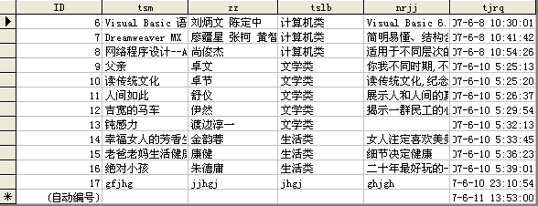

Gly.mdb

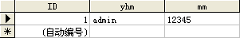

Yhzc.mdb
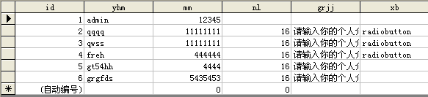

Bbs.mdb
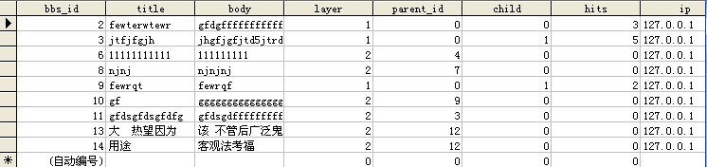

第三章 总体设计
3．1模块详细设计
⑴模块说明:
模块名称:添加图书；
模块标识:add.asp
模块功能:①通过表单添加图书到数据库(books.mdb)表(books)中；
②图书标题及内容不能为空；
③添加成功后回到管理员页(gly.asp)。
编程语言:VBScript
⑵模块接口:
调用模块名:gly.asp
被调用模块名:add.asp、gly.asp
输入数据文件名:add.asp
输出数据文件名:add.asp、books.asp
主要的表单对象、内存变量和数据库表的字段:
表单 数据库表字段
语意 addfrom add.asp post 内存变量 books.mdb books
标题 title text 文本框 stitle title 文本
内容 intro textarea 多行文本框 sintro intro 备注
添加 submit submit 按钮
重设 submit1 reset 按钮

⑶处理概要
通过add.asp中的表单输入数据,若其中的图书的标题及内容不为空,建立记录集对象,指定相关属性,打开记录集,通过记录集对象的addbook方法添加记录到数据库(books.asp)表(books)中,然后返回管理员页(gly.asp)。

第四章 详细设计
4．1程序流程图

开始

添加信息

输入框是否有空

打开数据库

刷新数据库

结束

图4-1 图书、论坛添加流程图

开始

修改信息

输入框是否为空

是
修改成功

是 否
存入数据库

刷新记录集

结束

4-2 修改流程图

开始

输入关键字

否
检查是否有此关键字

是
连接数据库

选中次对象

删除对象

刷新数据库

结束

4-3 删除记录

4．2 主要窗体功能及实现办法
（1）系统首页
它的功能主要是浏览和链接各个子功能模块，用户可以进入不同的界面，可以在主页index.asp浏览，管理员登录可进入 gly.asp。主界面也包含一些重要的浏览等功能，如：特色图书的的、推荐图书、新书推荐的浏览、总体浏览以及进入论坛等。主界面如图4-4所示：


主页中链涟接都要用到数据库里的信息，必须和数据库进行连接，所以这里首先介绍连接数据库的方法，本系统中和数据库的连接使用代码实现都是通过调用文件：odbc_connection.asp来实现的该文件的代码如下：
<%
Dim db,connstr
connstr="Dbq="&Server.Mappath("shuji.mdb")&";Driver={Microsoft Access Driver (*.mdb)}"
Set db=Server.CreateObject("ADODB.Connection")
db.Open connstr
%>
该代码是使用ADO技术来存取符合ODBC标准数据库的内容，在这里有好多种连接数据库的方法在这里我们运用的是不用数据源的连接方法，另外，我们采用了SERVER对象的MAPPATH方法，它的作用是通过MAPPATH方法可以将虚拟路径转化为上面的物理路径。增强整个文件的可移植性。用到的页面只需用<!--#include file="odbc_connection.asp"-->把这个文件包含进来就可以了。
（2）默认页的实现
默认页包括进入主页和管理员登陆，可以链接到具体的页面。进入主页后可查看图书管理，



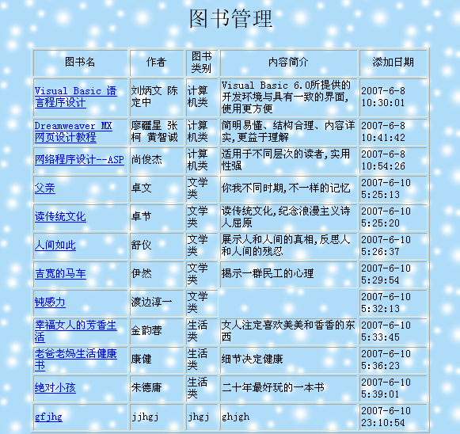
图书管理的页面具体的实现：

<% option explicit%>
<html>
<head>
<meta http-equiv="Content-Type" content="text/html; charset=gb2312">
<title>无标题文档</title>
</head>
<body background="image/4B26169335.9.gif">
<%
dim db
set db=server.createobject("ADODB.connection")
db.open "driver={microsoft access driver (*.mdb)};dbq=" &server.MapPath("books.mdb")
dim strsql,rs
strsql="select * from books order by id"
set rs=db.execute(strsql)
%>

<p align="center"><font size="6">图书管理</font></p>
<table width="75%" border="1" align="center">
<tr>
<td><div align="center">图书名</div></td>
<td><div align="center">作者</div></td>
<td><div align="center">图书类别</div></td>
<td><div align="center">内容简介</div></td>
<td><div align="center">添加日期</div></td>
</tr>
<%
do while not rs.eof
%>
<tr>
<td><a href="fq.asp?tsm=<%=rs("tsm")%>"><%=rs("tsm")%></td>
<td><%=rs("zz")%></td>
<td><%=rs("tslb")%></td>
<td><%=rs("nrjj")%></td>
<td><%=rs("tjrq")%></td>
</tr>
<%
rs.movenext
loop
%>
</table>
<p align="center"><a href="add.asp"><font color="#FF00FF">
<strong>添加图书</strong></font></a>
</body>
</html>

（3）图书添加页
在图书管理中可浏览图书与添加图书。
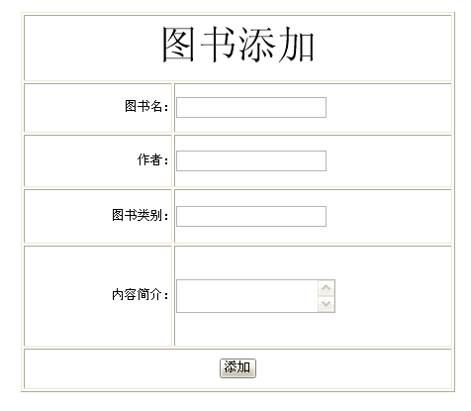
具体的设计如下：
<%
stsm=request.form("tsm")
szz=request.form("zz")
stslb=request.form("tslb")
snrjj=request.form("nrjj")
if request.form("tsm")<>""and request.form("zz")<>"" and request.form("tslb")<>"" and request.form("nrjj")<>"" then
dim db
set rs=server.CreateObject("adodb.recordset")
rs.activeconnection="driver={microsoft access driver (*.mdb)};dbq=" &server.MapPath("books.mdb")
rs.source="select * from books where tsm=''"
rs.locktype=2
rs.open
dim fields(3),values(3)
fields(0)="tsm"
fields(1)="zz"
fields(2)="tslb"
fields(3)="nrjj"
values(0)=stsm
values(1)=szz
values(2)=stslb
values(3)=snrjj
rs.addnew fields,values
rs.update
rs.close
set rs=nothing
response.redirect("book.asp")
end if
%>
<%option explicit%>
<html>
<head>
<meta http-equiv="Content-Type" content="text/html; charset=gb2312">
<title>无标题文档</title>
<%
if request.form("tsm")<>"" and request.form("zz")<>"" and request.form("tslb")<>"" and request.form("nrjj")<>"" and request.form("tjrq")<>"" then
dim db
set db=server.CreateObject("ADODB.connection")
db.Open "driver={microsoft Access driver (*.mdb)};dbq=" &server.MapPath("books.mdb")
dim strsql,stsm,szz,stslb,snrjj,stjrq
stsm=request.form("tsm")
szz=request.form("zz")
stslb=request.form("tslb")
snrjj=request.form("nrjj")
stjrq=request.form("tjrq")
strsql="insert into books(tsm,zz,tslb,nrjj,tjrq) values('"& stsm & "','"& szz &"','"& stslb &"','"& snrjj &"','"& stjrq &"')"
db.execute(strsql)
response.redirect "glyy.asp"
else
response.write "请将所有信息填写完整,"
response.write "<a href='add.asp'>重新添加</a>"
end if
%>
</head>

<body>

</body>
</html>

（4）图书修改页
图书名，作者，图书类别都必须附以动态属性，如动态属性（tsm.value）,图书文本框中会出现初始值<%=rs("tsm")%>此是前提，便于将修改的图书传送到数据库中。
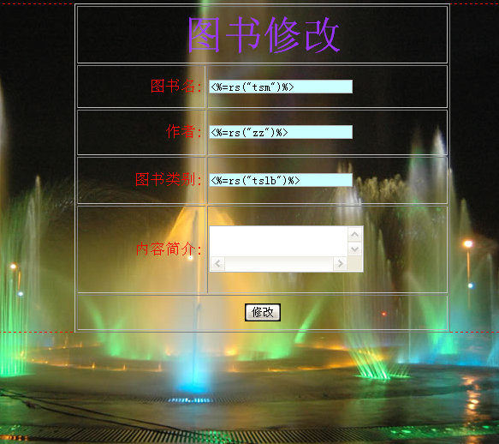
具体的设计如下：
首行强制变量声名
<% option explicit %>
连接修改程序

<%
dim stsm ,szz,stslb,sql,snrjj,conn,sid,rs
sid=request.QueryString("id")
session("id")=sid
stsm=request.QueryString("tsm")
snrjj=request.QueryString("nrjj")
stslb=request.QueryString("tslb")
szz=request.QueryString("zz")

set conn=server.CreateObject("adodb.connection")
conn.connectionstring="driver={microsoft access driver (*.mdb)};dbq=" &server.MapPath("books.mdb")
conn.open
sql="select * from books where id=" &sid
set rs=conn.execute(sql)
%>
<%
dim sid
sid=session("id")
stsm=request.Form("tsm")
snrjj=request.Form("nrjj")
stslb=request.Form("tslb")
szz=request.Form("zz")

set conn=server.CreateObject("adodb.connection")
conn.connectionstring="driver={microsoft access driver (*.mdb)};dbq=" &server.MapPath("books.mdb")
conn.open
sql="update books set tsm='"&stsm &"',tslb='" & stslb & "',zz='" & szz & "' where id=" & sid
conn.execute(sql)
response.Redirect"gly.asp"
%>

- 管理员登陆页
管理员登陆界面
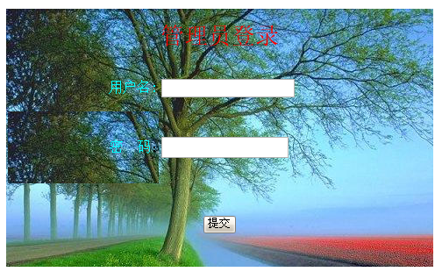

具体实现为
<%
dim syhm,smm
syhm=request.form("yhm")
smm=request.form("mm")

if syhm="" or smm="" then
response.Redirect "login.htm"
else
if request.Form("syhm")<>"" and request.Form("smm")<>"" then
dim db
set db=server.createobject("adodb.connection")
db.open="driver={microsoft access driver (*.mdb)}; dbq="&server.mappath("books.mdb")
dim strsql,rs
strsql="select * from gly where yhm='"&syh&"' and mm='"&smm&"'"
set rs=db.execute(strsql)
if rs.bof or rs.eof then
response.write "qqqqq"
response.Redirect "login.htm"

else
response.Redirect "gl.asp"
end if
end if
end if
%>
</body>
</html>
登陆后页面
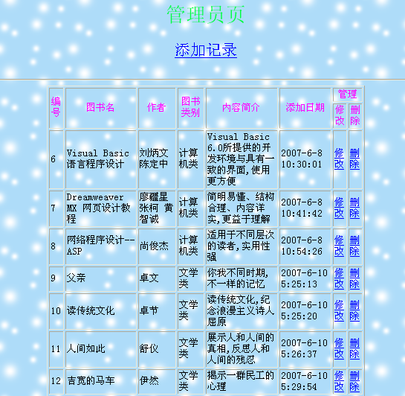

图书修改
<%
dim sid
sid=session("id")
stsm=request.Form("tsm")
snrjj=request.Form("nrjj")
stslb=request.Form("tslb")
szz=request.Form("zz")

set conn=server.CreateObject("adodb.connection")
conn.connectionstring="driver={microsoft access driver (*.mdb)};dbq=" &server.MapPath("books.mdb")
conn.open
sql="update books set tsm='"&stsm &"',tslb='" & stslb & "',zz='" & szz & "' where id=" & sid
conn.execute(sql)
response.Redirect"gly.asp"
%>
图书删除
<%
Dim db,connstr
connstr="Dbq="&Server.Mappath("books.mdb")&";Driver={Microsoft Access Driver (*.mdb)}"
Set db=Server.CreateObject("ADODB.Connection")
db.Open connstr
dim sid,strsql
sid=request.QueryString("id")
strsql="delete from books where id=" &sid
db.execute(strsql)
response.Redirect "gly.asp"
%>
管理论坛页同图书页删除设计一致，就不在重复。
- 论坛首页可发表留言与回复流言，
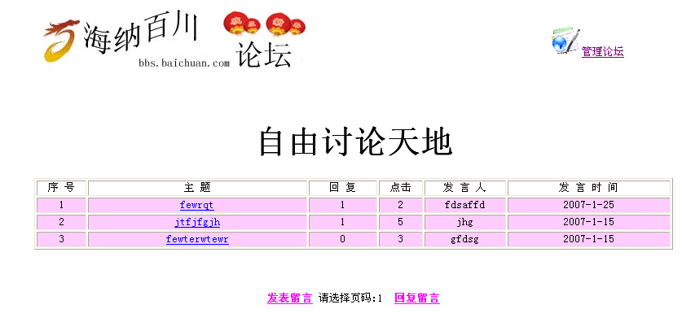
具体设计：
<% Response.Buffer=True %>
<!--#Include file="odbc_connection.asp"-->
第一行是强制型变量申明
第二行则是把连接数据库的文件包含进来
下面是通过建立记录集来查询数据库：
发表留言
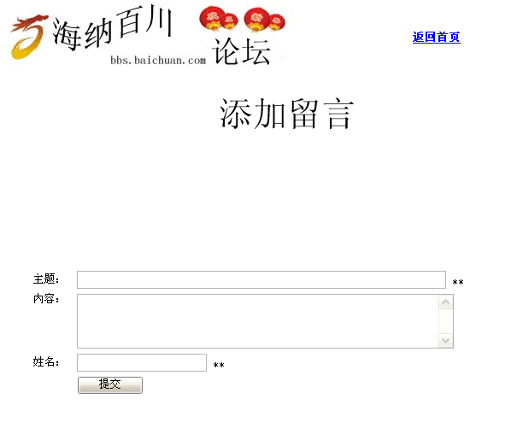
<%
If Request("title")<>"" And Request("user_name")<>"" Then
Dim title,body,layer,parent_id,child,hits,ip,user_name
title=Request.Form("title")
body=Request.Form("body")
user_name=Request.Form("user_name")
layer=1
parent_id=0
child=0
hits=0
ip=Request.ServerVariables("remote_addr")
Dim sql,svalues
sql="Insert Into bbs(title,layer,parent_id,child,hits,ip,user_name,submit_date"
svalues = "Values('" & title & "'," & layer & "," & parent_id & "," &child & "," & hits & ",'" & ip & "','" & user_name & "','" & date() & "'"
If body<>"" Then
sql = sql & ",body"
svalues = svalues & "," & "'" & body & "'"
End If
sql = sql & ") " & svalues & ")"
db.Execute(sql)
db.Close
Response.Redirect "ltindex.asp"
End If
%>
回复留言
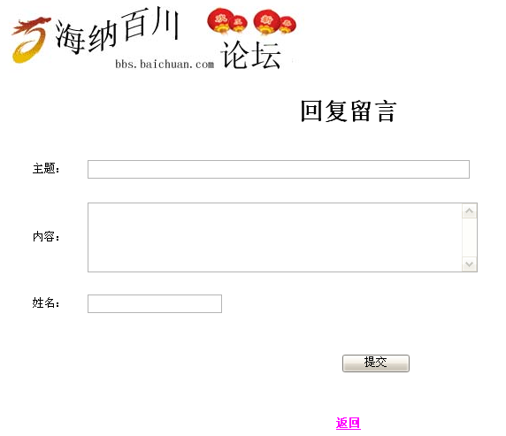

<%
If Request("title")<>"" And Request("user_name")<>"" Then
Dim body,layer,parent_id,child,hits,ip,user_name
title=Request.Form("title")
body=Request.Form("body")
user_name=Request.Form("user_name")
layer=2
parent_id=bbs_id
child=0
hits=0
ip=Request.ServerVariables("remote_addr")
Dim sql,svalues
sql="InsertInto bbs(title,layer,parent_id,child,hits,ip,user_name,submit_date"
svalues = "Values('" & title & "'," & layer & "," & parent_id & "," &child & "," & hits & ",'" & ip & "','" & user_name & "','" & date() & "'"
If body<>"" Then
sql = sql & ",body"
svalues = svalues & "," & "'" & body & "'"
End If
sql = sql & ") " & svalues & ")"
db.Execute(sql)

sql="Update bbs Set child=child+1 Where bbs_id=" & bbs_id
db.Execute(sql)
db.Close
Response.Redirect "brows.asp?bbs_id=" & bbs_id
End If
%>
第五章 测试和维护
5.1 测试平台简介
操作系统为WINDOWS XP 可以配置如下：
在WINDOWS XP下，可以采用MICROSOFT 的IIS5.0作为ASP的运行环境，它具有以下特点：新的管理界面、功能强大的站点统计工具、主页向导、来宾簿和留言簿选项、强大的开发功能。本系统即在该操作平台上完成.
操作系统为WINDOWS NT 4.0可以配置如下：
在WINDOWS NT 4.0 上，ASP的运行环境是基于IIS 3.0以上版本的，同WINDOWS 98比较起来，使用WINDOWS NT具有明显的优势，在WINDOWS NT/IIS 这一强大的开发平台上可以充分利用WINDOWS NT更强大的性能，更完善的安全性并且能与企业级应用程序更完美的结合。
操作系统为WINDOWS 2000可以配置如下：
在WINDOWS 2000下，它的运行环境和WINDOWS NT 的差不多，在安装WINDOWS 2000 Server的同时，IIS5.0将作为一个默认选项被安装。
5.2 测试方法
（1）常用的测试手段或方法一般分为白盒测试和黑盒测试。所谓白盒测试，就是程序执行路径的测试。该方法不适合于大单元、大系统的测试，也不适合于评测中心、测试部门的测试。它只适合于很小的单元、可以枚举用例的测试。
黑盒测试，就是程序功能测试，它是一种宏观功能上的测试。其测试方法是：面向需求分析中的功能、性能，设计测试用例，搭建测试环境，输入测试用例，运行被测试的系统，获得测试数据，将测试数据与计划相比较，取得测试结果，根据测试结果，形成测试报告。
（2）确认服务器软件配置要求已经满足。服务器软件配置要求如下：
Windows XP Server 或Windows 2000 Server
IIS 5.0
Microsoft Access（Microsoft SQL Server）
（3）在IIS中新建站点目录
在IIS下新建一个虚拟目录，虚拟目录的根目录指向原来的ASP文件所在的目录。同时还需要对该目录做权限设置。虚拟目录的建立和权限配置在管理工具中的Internet服务管理器完成。
最后通过Internet Explorer即可浏览本系统。
5.3 实际测试用例及结果分析
实际测试用例是使用具体的数据对整个系统进行测试，下面使用具体的数据测试本系统，并分析测试结果：
首先测试网站主页部分，在主页通过进入管理页能够浏览所有的图书
进入浏览后可以浏览到所有的图书，和有关的的一切信息，比如：图书名、作者、内容简介等。
在网站中我们还可以链接到管理员登录页，在管理员登录页没有注册这一项，而在登录时同样会出现提示的信息。只有管理员才能正确登陆，在这里我们有用户名“admin”密码“123456”来登陆。结果，页面回清空所填。然后，在用管理员“admin”密码“12345”登陆。结果我们进入到管理员主页，在这里我们可以浏览到整个网站的一些基本情况。
根据以上分析，这里对整个系统各个窗体、各个输入框、各个执行按钮，分别设计测试用例，结果发现其结果和预期相同。无论在数据库里，还是在程序界面的显示上，其结果都符合我们对程序功能实现的期待。
5.4 系统维护与安全性
（1）Session与Cookie的安全性
ASP使用SessionID Cookie跟踪应用程序或会话期间特定的Web浏览器的信息，带有相应的Cookie的HTTP请求被认为是来自同一Web浏览器。那么，从系统的安全性角度考虑，为了避免SessionID Cookie被盗取，Web服务器应该为每个SessionID 指派一个随机的生成号码。这一技术的有效性在于被赋予的数字的长度（64位），此长度在一定程度上保证了SessionID 的安全性。
（2）使用身份验证机制保护ASP页面
使用身份验证机制保护被限制的ASP内容可以要求每个试图访问被限制的ASP内容的用户必须要有有效的Windows NT账号的用户名和密码。每当试图访问被限制的内容是，Web服务器将进行身份验证，即确认用户身份，以检查用户是否拥有有效的Windows NT账号。Web服务器支持以下几种身份验证方式：
基本身份验证：提示用户输入用户名和密码
Windows NT请求/响应式身份验证：从用户的浏览器通过加密方式获取用户身份信息。
（3）数据库的安全性
如果要将本系统用于较大的单位或其他要求安全性较高的单位，以Microsoft Access数据库作为后台是不够的，必须考虑使用更为强大的数据库支持，最为广泛选用的是SQL Server。在进行SQL Server数据库的安全配置之前，必须对操作系统进行安全配置，然后对要使用的操作数据库软件（程序）进行必要的安全审核，比如对ASP、PHP等脚本等很多基于WEB应用常出现的安全隐患，并且过滤一些 , ‘ ; @ / 等字符，防止破坏者恶意的SQL语句，接着将Microsoft Access数据库中的数据转移到SQL Server中，并且使用安全的密码和账号策略]。
5.5 出错处理
如果应用程序出现故障，应立即关闭出现错误的应用程序，重新运行或重新启动机器后重新运行该应用程序。如果反复出现统一错误，应与系统管理员或数据库管理员联系。
如果出现其他的系统故障，应立即与系统管理员、网络管理员或数据库管理员联系。
5．6结束语
经过一个多月的设计和开发，图书管理系统基本开发完毕。其功能基本符合用户需求，能够完成图书 息存储和查询以及各类相关的功能。
但是由于毕业设计时间较短，所以该系统还有许多不尽如人意的地方，比如用户界面不够美观，出错处理不够等多方面问题。这些都有待进一步改善。

致 谢
在这几个月时间是我学生生涯中最有价值的一段时光。这里有治学严谨而不失亲切的老师，有互相帮助的同学，更有向上、融洽的学习生活氛围。借此论文之际，我想向所有人表示我的谢意。
首先感谢邓斌老师。本论文是在邓斌老师的指导下修改完成的。在此，要对他们的细心帮助和指导表示由衷的感谢。在这段时间里，我从他们身上不仅学到了许多的专业知识，更感受到了他们工作中的兢兢业业，生活中的平易近人。此外，他们严谨的治学态度和忘我的工作精神值得我去学习。
非常感谢同学们，在我的毕业设计中，他的指导给予了我极大的帮助，使我对整个毕业设计的思路有了总体的把握，并耐心的帮我解决了许多实际问题，使我有了很大收获。
还要感谢给与我帮助的我们项目小组的其他成员，他们在我的毕业设计过程中经常给我提出许多关键性的问题，使我受益匪浅。
感谢三年来传授我知识的老师们，更要感谢我的家人对我学业上的支持和鼓励，感谢所有关心帮助过我的人。同时感谢大学，感谢工商学院。
总之，在以后的学习生活中我将以加倍的努力作为对给予我帮助的学校、老师及同学们的回报。

参 考 文 献

[1] 廖疆星，张柯，黄智诚． 中文DREAMWEAVER网页设计教程．北京：冶金工业出版社，2003
[2] 蔡翠平,尚俊杰．网络程序设计――ASP．北京：清华大学出版社．北方交通大学出版社．2004
[3] 韩国峰，柯华坤，王磊．ＡＳＰ网站开发典型模块与实例精讲．北京：电子工业出版社．2006
[4] 邓良松，刘海岩，陆丽娜．ASP(第二版)．西安：西安电子科技大学出版社．2006
[5] 顼宇锋．ASP=+SQL SERVER 典型网站建设案例．北京：清华大学出版社．

